**Qt** (к'ют) - це спеціальний фреймворк, який дозволяє створювати програми з графічним дизайном, базами даних та потужним функціоналом. Написання таких програм в основному здійснюється на C + +, але також можна використовувати інші мови програмування: PHP, Java, Python, Ruby та інші.

За допомогою Qt були розроблені такі відомі додатки, як: Opera та Skype. Перший Qt був опублікований у 1995 році.

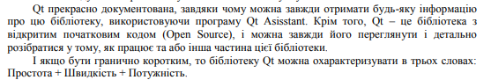

Встановлення К’ют Кріейтор:

Creator — інтегроване середовище розробки, призначене для створення крос-платформових застосунків(що не залежить від операційної системи (ОС)) з використанням бібліотеки Qt.

Варіант 1:

Можна завантажити програму встановлення Qt з офіційного сайту за адресою https://www.qt.io/download-qt-installer. Сайт повинен виявити, що ваш комп’ютер працює під керуванням Linux, і порекомендувати «Інсталятор Qt Online для Linux». Натисніть зелену кнопку «Завантажити», щоб завантажити програму встановлення.

Варіант 2: (я робила так)

Крок 1:

К’ют кріейтор встановлюється дуже просто через термінал за допомогою команди**: sudo apt-get install qtcreator.** Треба буде ввести пароль свій і тоді приблизно 2-3 хвилини і закачуються всі потрібні файли.

Крок 2: Ця команда встановлює інструменти та бібліотеки, необхідні для Qt

sudo apt-get -y install build-essential openssl libssl-dev libssl1.0 libgl1-mesa-dev libqt5x11extras5

Після виконання цих двох команд можна переходити в наш застосунок.

Знизу буде запропоновано пройти подорож (або як це модно кажуть туторіал) по застосунку, щоб зрозуміти інтерфейс.

Mode Selector (моуд селектор)– це вибір режиму. Тут можна вибрати різні режими, залежно від поставленого завдання.

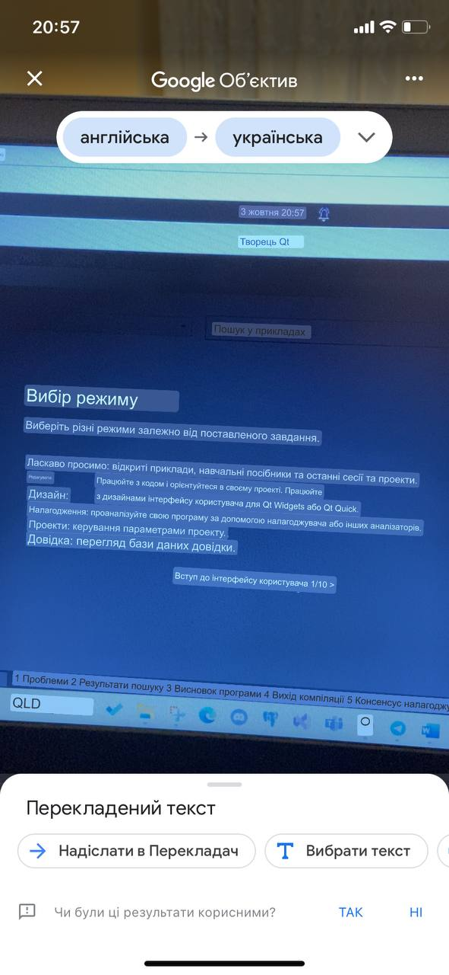

Kit Selector (кіт селектор) – тут можна вибрати активний проект або конфігурація проекту

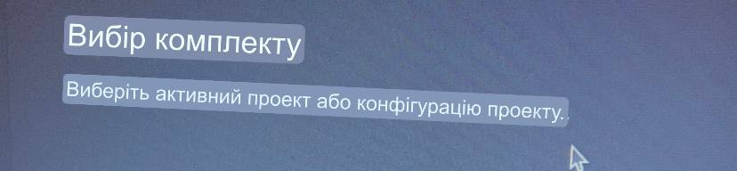

Run Button – кнопка запуску. Запускає активний проект. За замовчування спочатку створюється проект.

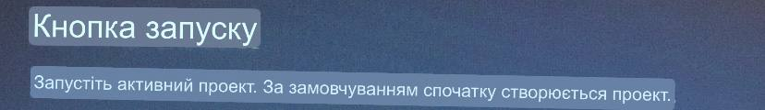

Debug Button (дібаг батон)– кнопка налагодження. Запускає активний проект у налагоджувачі.

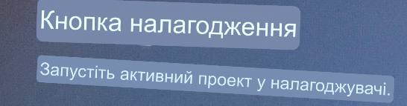

Build Button – кнопка створення. Побудувати активний проект.

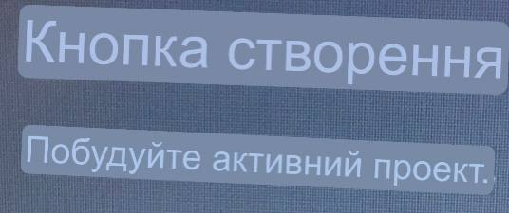

Locator (локейтор) – тут можна ввести щоб відкрити файл з будь-якого відкритого проекту

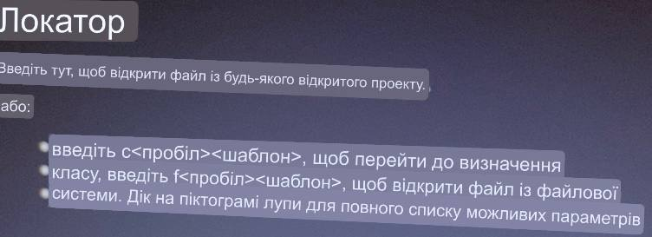

Output Panes (аутпут пейнс) – вихідні панелі.Тут розташовані компіляція та вихідні дані програми, а також список проблем конфігурації та збірки, панель глибокого пошуку

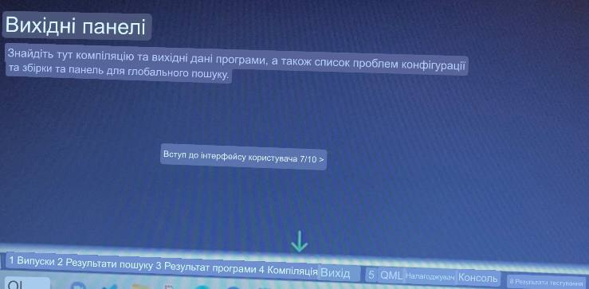

Progress Indicator (прогрес індікейтер)- індикатор прогресу. Тут відображається інформація про хід виконання завдань

**Налаштування для роботи. Встановлення пайтон і пайсайд6**

PySide — прив'язка мови Python до крос-платформного GUI інструментарію Qt. Це одна з альтернатив в GUI програмуванні на Python до Tkinter, який входить до стандартних пакетів Python. Як і Qt, PySide є вільним ПЗ.

**Створення перших проекту**

Запускаємо Qt Creator і починаємо роботу.

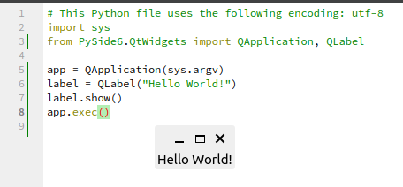

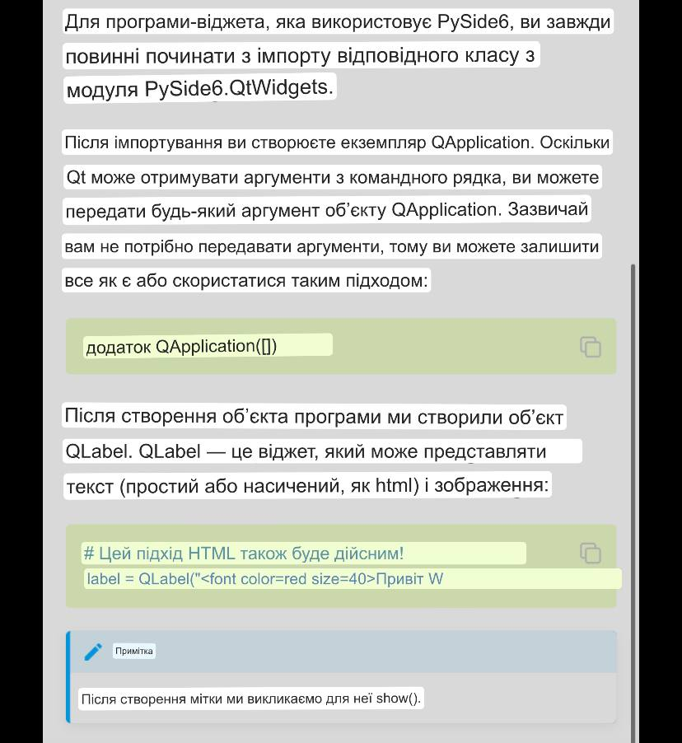

Аргументи командного рядка – це значення, які передаються під час виклику програми разом із оператором виклику. Таким чином, першим елементом масиву sys.argv() є назва самої програми. **sys.argv()** — це масив для аргументів командного рядка в Python. Для використання цього модуля використовується «sys». sys.argv схожий на масив, і значення також витягуються як масив Python.

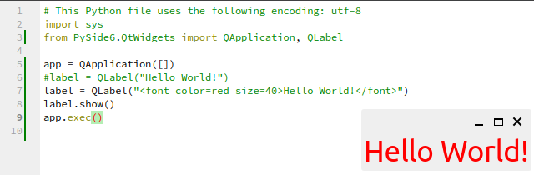

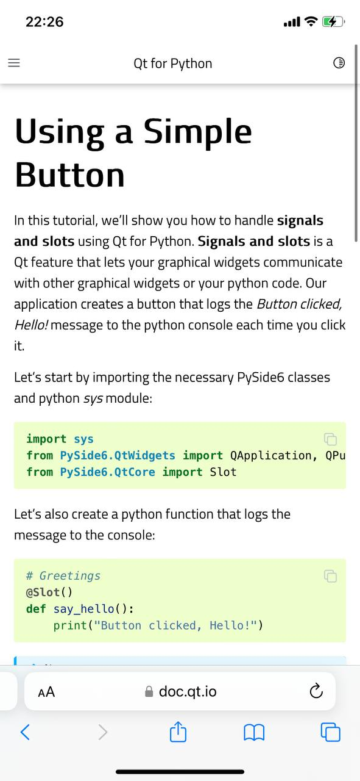

В Qt для комунікації між об'єктами використовується альтернативний підхід: сигнали і слоти.Cигнал - це повідомлення про те, що сталася якась подія. В Qt існує багато визначених наперед сигналів (наприклад, у PushButton є сигнали clicked, pressed, released). Також ми можемо створювати власні сигнали.

Слот - це функція, яка викликається у відповідь на певний сигнал.В Qt існує багато визначених наперед слотів (наприклад, у LineEdit є cлоти clear, copy, undo). Також ми можемо створювати власні.

Загальна схема:Сталася подія -> відправляється сигнал (emit) -> відповідні слоти обробляють сигнал.

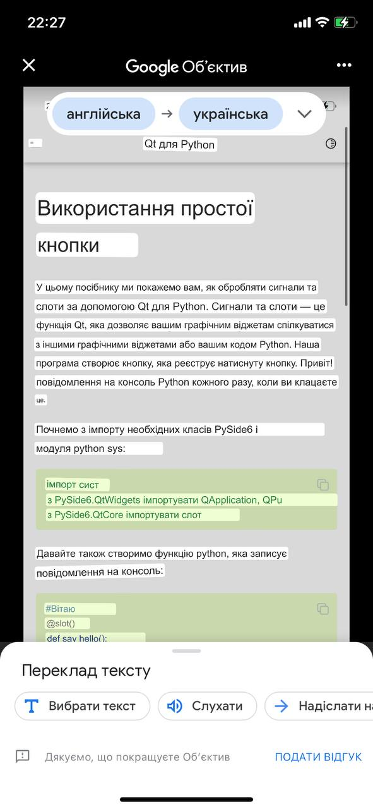

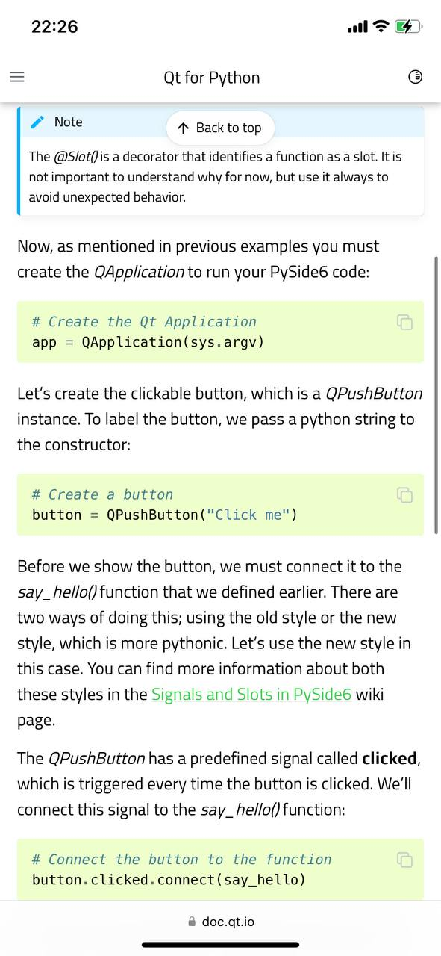

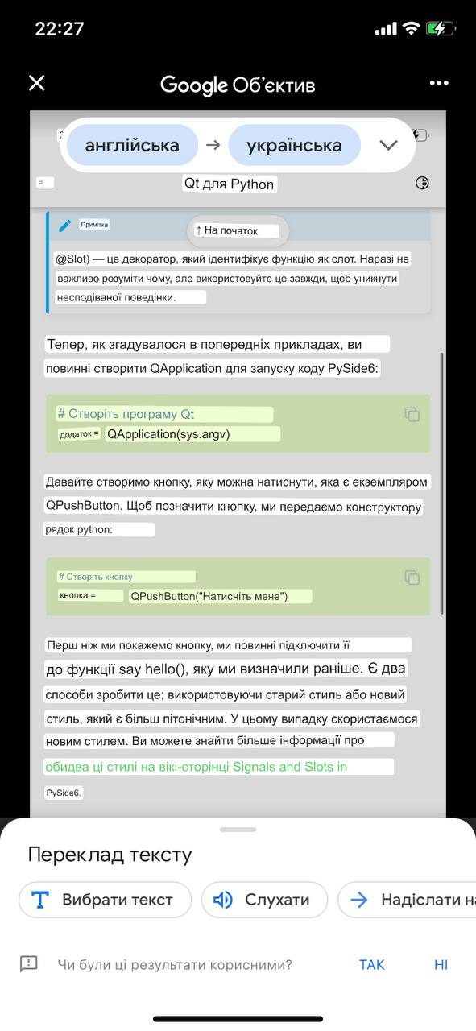

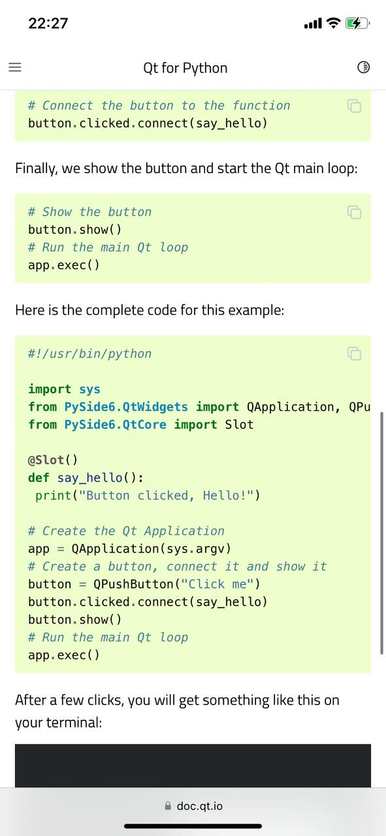

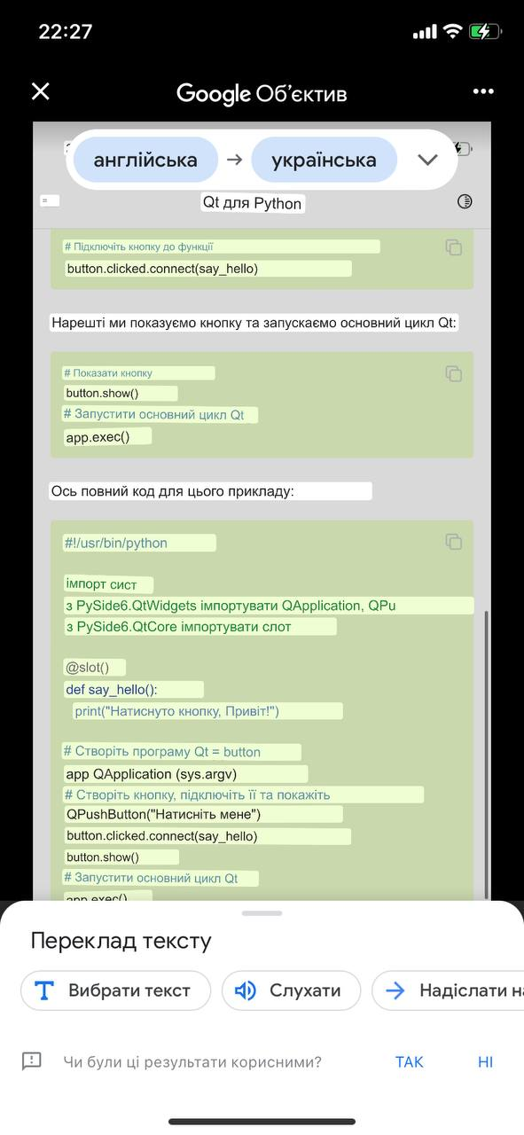

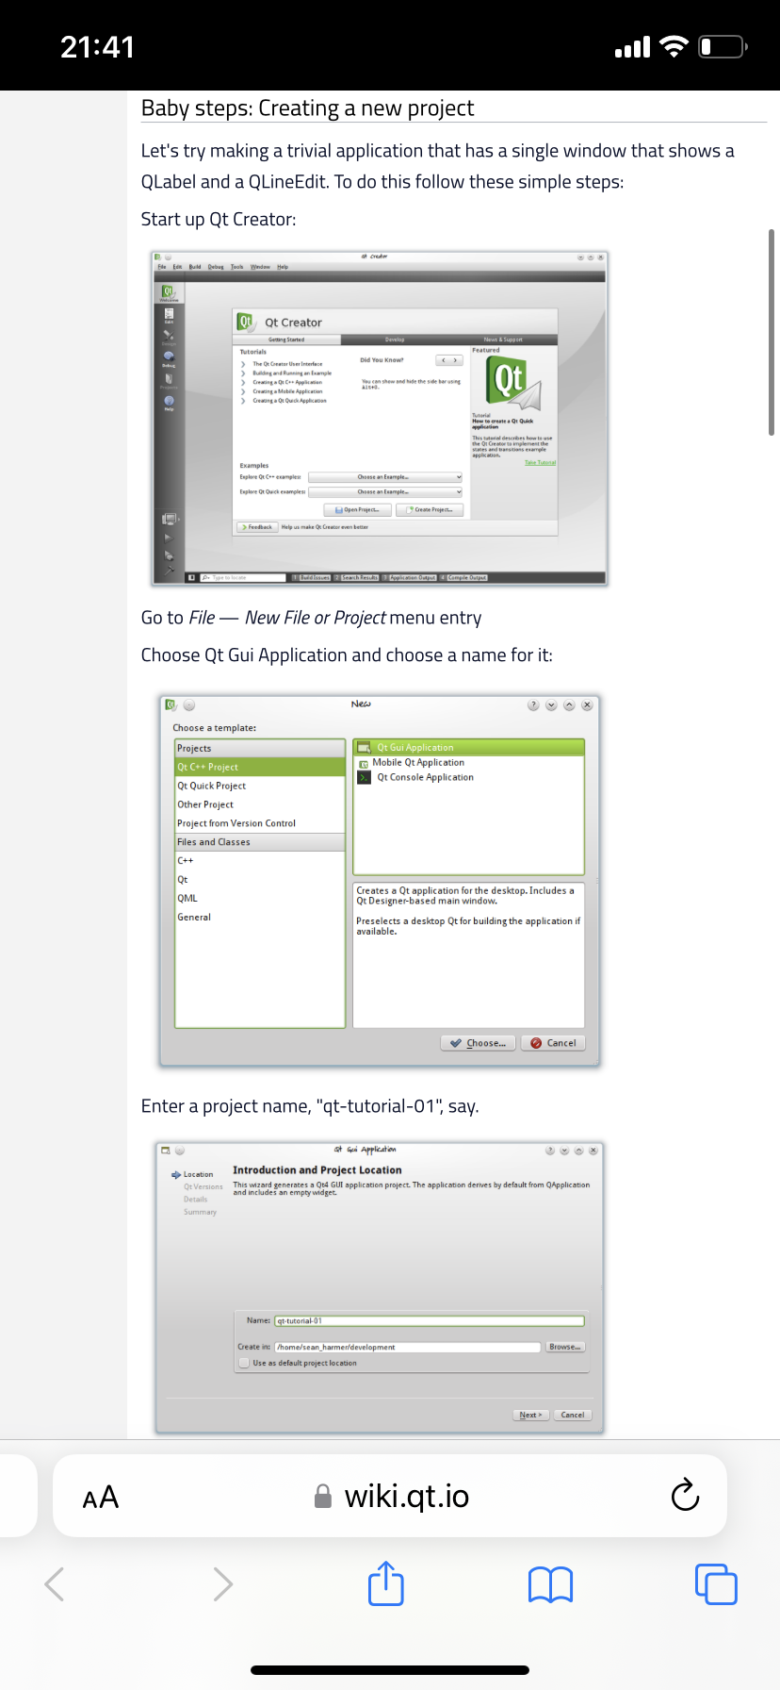

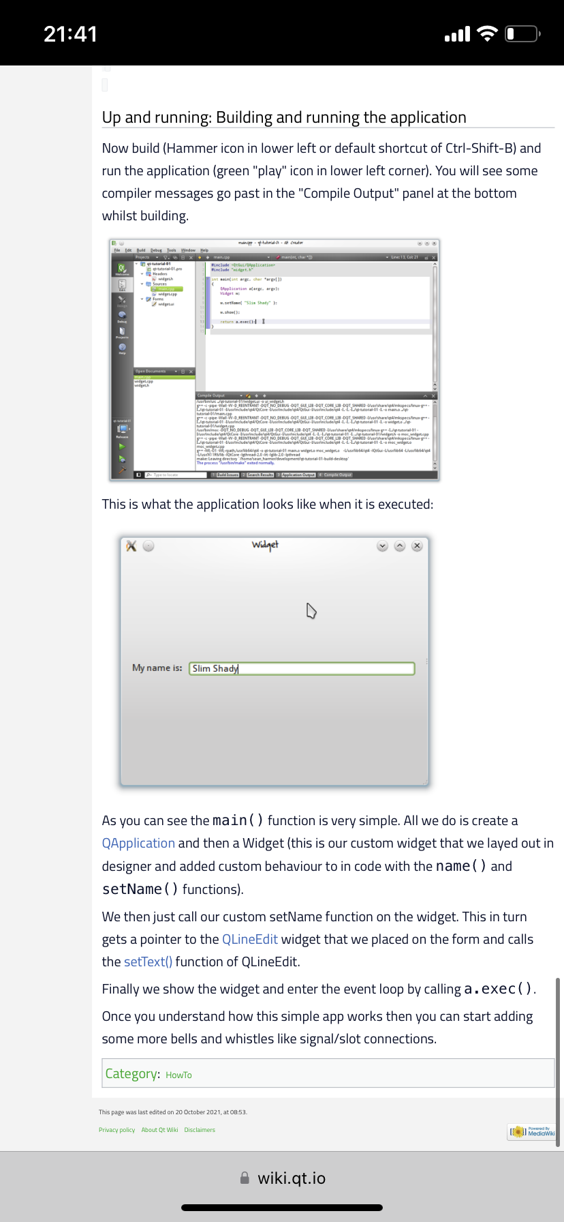

**Віджети** є основними елементами для створення інтерфейсу користувача в Qt. Віджети можуть відображати дані та інформацію про стан, отримувати введені користувачем дані, а також забезпечувати контейнер для інших віджетів, які повинні бути разом. Віджет, який не є вбудованим в батьківський віджет, називається вікном. Для того, щоб мати можливість використовувати віджети у проекті, необхідно підключити до проекту бібліотеку QtWidgets:

Основні можливості для візуалізації на екрані, а також для обробки подій користувацького введення надає клас QWidget. QWidget використовують для створення вікна, всередині якого будуть знаходитися інші віджети. Всі елементи, призначені для створення інтерфейсу користувача є підкласами QWidget, або пов'язані з підкласами QWidget. В свою чергу клас QWidget є підкласом QObject.

